Krátká zpráva o projektu Geologická expozice

Název projektu: Geologická expozice
Číslo projektu: 117/2009 (Vyrozumění o výsledku grantového řízení: dopis č. jednací 319365/09/OOP/XI-2009/Sei)
Obdarovaná organizace: Základní škola Bohumila Hrabala, Zenklova 52, Praha 8
Řešitel: RNDr. Dominika Dobrylovská

Smyslem projektu Geologická expozice bylo obohatit městskou krajinu Prahy 8 o prvek vzdělávací, rekreační a estetický, což se podařilo. Expozice je využívána jak žáky z blízkých základních škol v rámci své výuky, tak i veřejností ve volném čase.
Do roku 2010 nejbližší naučná stezka Thomayerovy sady je od parku Košinka, kde stojí geologická expozice, vzdálena necelý kilometr. Věnuje se svým zaměřením živé přírodě a historii Libně. V roce 2010 byla v parku Košinka současně s geologickou expozicí vybudována městskou částí Prahy 8 ekologicko-dendrologická naučná stezka. Geologická expozice se tak stala vhodným doplňkem k informovanosti veřejnosti o složkách životního prostředí nehledě k jejím estetickým přínosům. Doplnění naučných systémů o geologickou složku, která bývá tradičně poněkud na okraji zájmu, je plně v souladu v koncepcí environmentální výchovy ve smyslu vzdělávání dětí a mládeže k ekologickému myšlení v souvislostech a jejich chápání přírody (nejen pražské) jako komplexního systému živých a neživých složek.
Geologická expozice je tvořena 10 nejběžnějšími horninami, vyskytujícími se v České republice. Bloky hornin jsou dostatečně velké, aby je nebylo možné lehce odcizit a aby dostatečně vynikla jejich stavba. Je možné na ně i lézt, což uvítají zejména děti. Horniny jsou částečně vyleštěné a opatřené informační tabulkou s názvem, původem a využitím dané horniny.
Expozice má sloužit zejména:
- Veřejnosti ke vzdělání a zábavě.
- Školám k možnosti výuky geologie „pod širým nebem“ a tím rozvíjení ekologické výchovy dětí a mládeže a naplňování koncepce environmentální výchovy hl.m. Prahy.
- Všem občanům pro větší pestrost parku a zlepšení jeho estetické hodnoty.
Doplněním k expozici je brožurka, pojednávající o jednotlivých horninách z hlediska jejich původu, složení a ekologickém významu. Brožurka je dostupná veřejnosti na internetových stránkách ZŠ B.Hrabala. V papírové podobě byla též rozeslána zdarma blízkým školám jako inspirace ke zpestření výuky.
Nejbližší naučná stezka Thomayerovy sady je vzdálena necelý kilometr a věnuje se svým zaměřením živé přírodě a historii Libně. Geologická expozice je proto vhodným doplňkem k informovanosti veřejnosti o složkách životního prostředí nehledě k jejím estetickým přínosům. Doplnění naučných systémů o geologickou složku, která bývá tradičně poněkud na okraji zájmu, je plně v souladu v koncepcí EVVO ve smyslu vzdělávání dětí a mládeže k ekologickému myšlení v souvislostech a jejich chápání přírody (nejen pražské) jako komplexního systému živých a neživých složek.

Průběh projektu:
leden - únor 2010
Projekt byl zahájen v lednu 2010 a nejdříve rozplánován do jednotlivých fází. Bylo prohlédnuto místo v parku, kde by měla geologická expozice stát a konzultován příslušný úředník z městské části v otázce pozemku.
Následovalo studium hornin v České republice z literatury a internetu a odborná příprava. Podle informačních zdrojů byly vybrány takové druhy hornin, jež se v České republice a zejména v okolí Prahy běžně vyskytují, mají praktické využití a představují zástupce všech tří typů hornin - vyvřelých, usazených a přeměněných. Navíc se horniny musely vyskytovat v dostupné formě poměrně blízko Prahy, aby nebyla příliš drahá doprava.
Nakonec byly vybrány pro geologickou expozici tyto horniny:
č. | Název horniny | Místo původu | typ horniny
1. | Žula | Lom Žernovka (okr. Praha-východ) | vyvřelá
2. | Čedič | Lom Soutěsky (okr. Česká Lípa) | vyvřelá
3. | Znělec | Lom Chlum (okr. Česká Lípa) | vyvřelá
4. | Ryolit | Lom Těškov (okr. Rokycany) | vyvřelá
5. | Melafyr | Lom Doubravice (okr. Semily) | vyvřelá
6. | Pískovec | Lom Podhorní Újezd (okr. Jičín) | usazená
7. | Vápenec | Lom Tetín (okr. Beroun) | usazená
8. | Kontaktní rohovec | Kamenolom Chomutovice (okr. Praha-východ) | přeměněná
9. | Rula | Lom Vlastějovice (okr. Kutná Hora) | přeměněná
10. | Skarn | Lom Vlastějovice (okr. Kutná Hora) | přeměněná

Tabulka 1. Přehled vystavených hornin v geologické expozici
březen 2010
Na ploše pro expozici vytyčena místa pro jednotlivé kameny stržením drnu a dále byly rozměřeny takové rozstupy hornin, aby byla expozice přehledná, ale zároveň z důvodu bezpečnosti nebylo možné přeskakovat z jednoho kamene na druhý.
Následovalo vyhledání lomů vhodných k odebrání hornin. Stěžejní podmínkou byla blízkost lomu (finance dopravy) a návaznost trasy, kvalita materiálu a cena jednotlivých kusů.
Horniny byly předběžně objednány a smluvena cena za jednotlivé kusy. Jednotlivé lomy jsou uvedeny v tabulce 1.
Dále bylo nutné vyhledat vhodného dopravce pro přepravu kamenů. Firma Petr Vosika, nabízela ideální velikost nákladního auta a možnost naložení pomocí hydraulické ruky. Cena se ukázala být také příznivá. Byla tedy předběžně sjednána objednávka s touto firmou.
Zároveň bylo nutné vybrat firmu na úpravu kamenů a výrobu a osazení informačních tabulek na horniny.
Vzhledem k tomu, že městská část Prahy 8 zamýšlela vybudovat v parku ekologicko-dendrologickou stezku, nabídli nám zástupci odboru životního prostředí, že vyrobí zdarma ke geologické expozici informační tabuli. Návrh jsem přijala a bylo tedy nutné vytvořit grafický návrh tohoto panelu včetně obrázku o vzniku hornin. K práci na panelu také patřila komunikace s profesionálním grafikem, úprava panelu podle jeho pokynů a vybrání vhodného místa pro jeho osazení.
Pane zahrnuje krátké seznámení se vznikem jednotlivých typů hornin a představení hornin v expozici s jejich doprovodnou fotografií. Součástí panelu je i logo hl.m. Prahy.
duben - květen 2010
V dubnu a květnu byly stěžejními činnostmi doprava a úprava bloků hornin. Bloky horniny byly vybrány ve hmotnostní kategorii 600 - 900 kg z důvodů nesnadnosti odcizení předmětů expozice (opatření proti poškození).
Následovalo logistické vyřešení jednotlivých tras tak, aby doprava byla co nejlevnější. Doprava kamenů se odehrála ve třech dnech s týdenními odstupy. Jednotlivé bloky byly umístěny na předem vybraná a předpřipravená místa a upevněna zahradnickou zeminou tak, aby vedle sebe byly umístěny horniny stejného typu (vyvřelé, usazené, přeměněné).
Informační cedulky vyrobila na zakázku firma Gravexpress z trvanlivého plastu se zlatou povrchovou úpravou a rytým textem. Bylo zhotoveno 10 tabulek formátu10x15 cm a jedna náhradní sada polovičních rozměrů pro případ výměny.
28.května byla na webu naší základní školy (www.zs-bhrabala.cz) uveřejněna pozvánka k otevření geologické expozice spolu s naučnou stezkou:
Nové naučné stezky pro naši školu
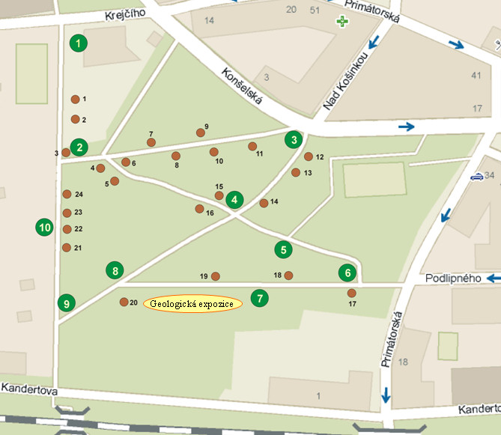
Libeňský park Košinka, nacházející pod naší „druhostupňovou „školou Na Korábě, se pyšní bohatou zelení a krásnými vyhlídkami. Kromě dětského hřiště a laviček zde však až dosud mnoho příležitostí pro oddech a zábavu nebylo. Je to škoda, protože rekreační potenciál parku je daleko větší.
Od 1. června to však bude zcela jiné! Budou tu vybudovány celkem tři stálé expozice, jež mohou naši žáci, ale i široká veřejnost, využívat jako učební pomůcku pod širým nebem, nebo jen jako informaci pro své pobavení či obohacení. První a druhou část představují dva okruhy naučné stezky, vybudované za podpory Městské části Prahy 8.
První okruh vede okolo nejzajímavějších stromů a keřů, na něž je park bohatý. Je tvořen 24 panely, obsahujícími důležité rozlišovací znaky dřevin včetně výstižného obrázku a různé zajímavosti z jejího života a využití. Druhý okruh s deseti panely seznamuje s nejdůležitějšími otázkami životního prostředí, a to zejména s ohledem na Prahu 8. Budou zde informace o chráněných územích Prahy 8, vodě, půdě a ovzduší ve městě včetně příkladů i některých méně známých způsobů znečištění, s nímž se městské prostředí potýká. Třetí částí je geologická expozice, vybudovaná ZŠ B. Hrabala za finančního přispění ze strany Hlavního města Prahy. Geologická expozice je tvořena deseti bloky nejběžnějších hornin z území České republiky s příslušným popisem. Na doprovodném informačním panelu je možné nalézt stručnou informaci o těchto horninách a jejich využití člověkem.
Tvůrcem všech tří expozic je RNDr. Dominika Dobrylovská, která vytvořila již po několik let fungující naučnou stezku Thomayerovy sady. Vytvoření tak bohatého vzdělávacího i zábavního prostoru oslaví naši žáci druhého stupně právě na Den dětí sportovně – soutěžním dopolednem, v němž se nejen pořádně protáhnou a zasoutěží si, ale seznámí se tak s novou podobou parku.
Dominika Dobrylovská
červen 2010
Po celou dobu tvorby geologické expozice byla propagována ve škole mezi žáky a pro její otevření bylo zvoleno datum 1.6. 2010, tedy na Den dětí.
Otevření geologické expozice bylo spojeno s otevřením ekologicko-dendrologické naučné stezky v parku.
Pro otevření byla zorganizována soutěž pro žáky, v níž mimo jiné určovali jednotlivé horniny a seznamovali se s jejich výskytem a použitím. Otevření byli přítomni také zástupci městské části Prahy 8 s místostarostou panem Martinem Roubíčkem.
Otevření bylo propagováno v regionálních novinách Osmička: http://www.praha8.cz/(2rk4w545nxjqahqphpp5oej2)/files/=29635/06_2010.pdf.
Horniny byly následně upraveny vyleštěním plochy pro zvýraznění jejich struktury a osazeny informačními cedulkami. Vybrána byla firma Jež s.r.o. z toho důvodu, že byla jako jedna z mála schopna opracovávat horniny v terénu a i cena služby byla příznivá.
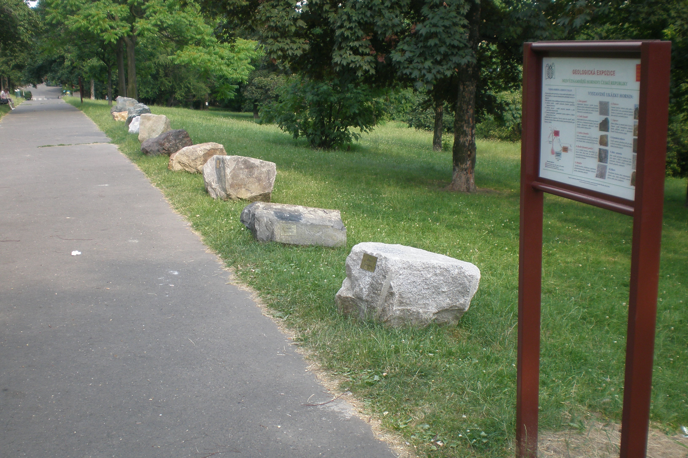
Park Košinka po vybudování Geologické expozice
červenec - srpen
Během školních prázdnin utrpěla expozice újmu poničení vandaly - byla stržena většina informačních tabulek. Byly tedy použity náhradní menší tabulky a opětně přilepeny na horniny.
V srpnu započala práce na informační propagační brožuře - nejdříve studium literatury a podkladů, později focení hornin, tvorba textu a grafického návrhu.
Tisk brožury byl zadán firmě Tribun v množství 100 ks. Cena brožury byla velmi příznivá, grafické úpravy kvalitní.

září - říjen 2010
V září a říjnu byla expozice využívána žáky naší školy v rámci vyučování.
Brožury byly vytištěny v počtu 100 ks Po obdržení zásilky brožur následovala propagace geologické expozice mezi školami Prahy 8 a mezi veřejností. Patnáct základních škol v Praze 8 bylo informováno o geologické expozici jednak prostřednictvím jejich e-mailových adres a za druhé zásilkou, která obsahovala propagační dopis a jeden kus informační brožury ke geologické expozici.
listopad 2010 - prosinec 2010
V listopadu 2010 vyšel článek o geologické expozici v regionálních novinách Osmička:
http://www.praha8.cz/(2rk4w545nxjqahqphpp5oej2)/files/=32014/11_2010.pdf
Byl též uveřejněn článek na webu naší základní školy (www.zs-bhrabala.cz).


Výstava hornin na Košince
Park Košinka v Libni doznal během června tohoto roku značné proměny. Park, který se během jara a léta pyšní bohatou zelení a krásnými vyhlídkami, se na podzim rozzářil krásnými barvami. Zanedlouho ale i tato ozdoba opadá a park se bude zdát prázdný. A právě v této době vynikne výstava kamenných bloků v dolní části parku. Byla vybudována letos v létě naší základní školou Bohumila Hrabala za finančního přispění hlavního města Prahy. Vedle nové ekologicko-dendrologické naučné stezky je tato geologická výstava dalším zajímavým prvkem parku. Celá expozice sestává z bloků deseti hornin, v naší republice nejběžnějších. Část každé horniny je vždy upravená leštěním tak, aby vynikla její struktura a charakteristické znaky. Každý blok je opatřen tabulkou s názvem horniny a lokalitou, odkud byl dovezen. Geologickou expozici shrnuje velký informační panel věnovaný Městskou částí Praha 8, kde jsou znovu uvedeny nejen jednotlivé druhy hornin, ale přístupnou formou i informace o nich a krátké seznámení se vznikem hornin a jejich tříděním.
Stezka i výstava hornin má sloužit především dětem a mládeži k rozšíření jejich znalostí, k odpočinku a aktivní zábavě. Na kameny se dá i lézt a pejsci v nich také našli zalíbení…. Každém ročním období je stejně hezká a může Vám přinést potěšení a rozptýlení při Vaší podzimní či zimní vycházce. Určitě se přijďte podívat!
Dominika Dobrylovská, autorka expozice

Projekt byl ukončen ke 30.12. 2010. Následovalo zpracování závěrečné zprávy a všech podkladů k projektu.
Expozice je používána širokou veřejností během svých procházek v parku a také dětmi z naší školy v rámci výuky. Významně obohatila a zpestřila prostředí parku, čímž splnila svůj cíl, vytyčený před zahájením projektu.

Vypracovala: RNDr. Dominika Dobrylovská, řešitelka projektu

